dateTimePicker

private void dateTimePicker1_ValueChanged(object sender, EventArgs e)
{
DateTime dt = dateTimePicker1.Value;
label1.Text = dt.ToString();

}
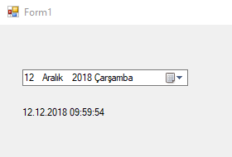

Form Show()
Projemize birden fazla form ekleyip, gerektiğinde çağırabiliriz.
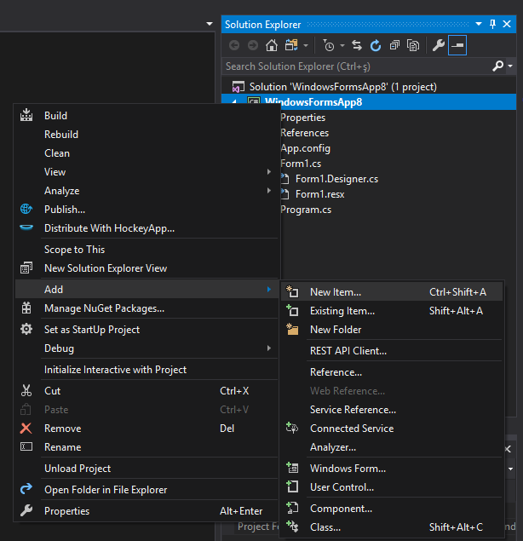
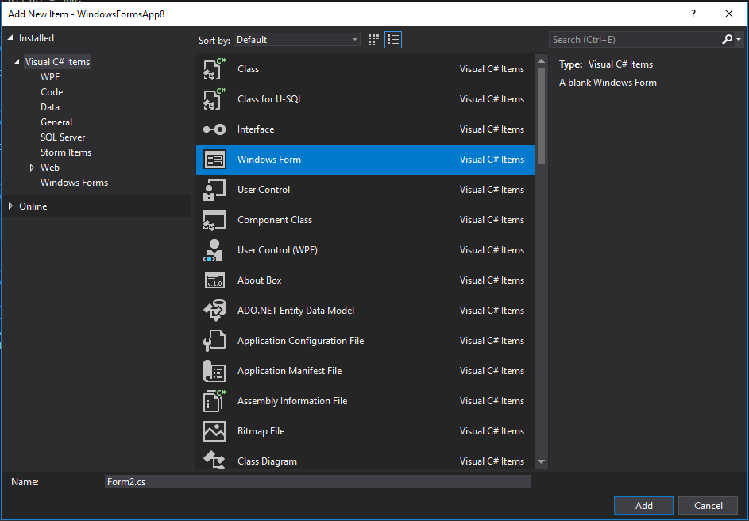

private void button4_Click(object sender, EventArgs e)
{
Form2 frm = new Form2();
frm.Show();
}
OpenFileDialog
Bu kontrol, bir dialog ekranı ile dosya seçmemize yaramaktadır.

private void button3_Click(object sender, EventArgs e)
{
OpenFileDialog ofd = new OpenFileDialog();
if (ofd.ShowDialog() == DialogResult.OK)
{
pictureBox1.ImageLocation = ofd.FileName;
}
pictureBox1.SizeMode = PictureBoxSizeMode.StretchImage;
}
Bu kontrol ile dosya ve dosya yolunu alabiliriz.

private void button1_Click(object sender, EventArgs e)
{
OpenFileDialog ofd = new OpenFileDialog();
string dizin = string.Empty;
string dosyaAdi = string.Empty;
ofd.Filter = "Png Görsel | *.png";

if (ofd.ShowDialog() == DialogResult.OK)
{
dizin = ofd.FileName;
dosyaAdi = ofd.SafeFileName;
}
}
ofd.FileName, dosya adı ve yolu
ofd.SafeFileName, dosya adı

FolderBrowserDialog
Bilgisayarımızda bulunan klasör dizinlerine görüntülemeye yaramaktadır. Uygulamalarımızda kullanıcının klasör yolu belirtmesini isteyebiliriz. Bu gibi durumlarda FolderBrowserDialog kontrolü kullanılmaktadır.
private void button3_Click(object sender, EventArgs e)
{
FolderBrowserDialog fbd = new FolderBrowserDialog();
if (fbd.ShowDialog() == DialogResult.OK)
{
MessageBox.Show(fbd.SelectedPath);
}
}

Örnek: Basit oyun yapımı,
Button1, oyunu başlatır,
Button2, oyunu sonlandırır,
Button3, ekranda gezecek resmi OpenFileDialog ile yükler.
Label1, Resmin hareketini sayar,
Label2, resmin üzerine tıklanma sayısını sayar,
Projeye MenuStrip eklenip, menü elemanları oluşturulur.
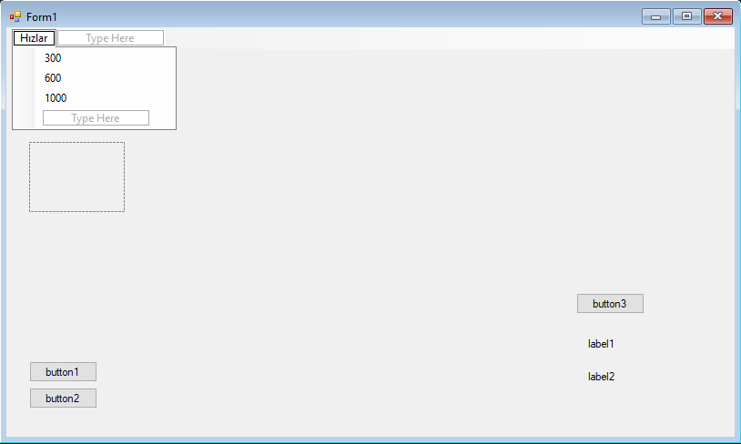

namespace WindowsFormsApp8
{
public partial class Form1 : Form
{
Random rnd = new Random();
Timer t = new Timer();

int sayac = 0, klick = 0;
public Form1()
{
InitializeComponent();
}

private void button1_Click(object sender, EventArgs e)
{
t.Interval = 1000;
t.Tick += t_Tick;
t.Enabled = true;
}

private void button2_Click(object sender, EventArgs e)
{
t.Enabled = false;
}

private void pictureBox1_Click(object sender, EventArgs e)
{
label2.Text = Convert.ToString(++klick);
}

private void button3_Click(object sender, EventArgs e)
{
OpenFileDialog ofd = new OpenFileDialog();
if (ofd.ShowDialog() == DialogResult.OK)
{
pictureBox1.ImageLocation = ofd.FileName;
}
pictureBox1.SizeMode = PictureBoxSizeMode.StretchImage;
}

private void toolStripMenuItem2_Click(object sender, EventArgs e)
{
t.Interval = 300;
}

private void toolStripMenuItem3_Click(object sender, EventArgs e)
{
t.Interval = 600;
}

private void toolStripMenuItem4_Click(object sender, EventArgs e)
{
t.Interval = 600;
}

private void t_Tick(object sender, EventArgs e)
{
int x = rnd.Next(1, 300);
int y = rnd.Next(1, 300);
pictureBox1.Location = new System.Drawing.Point(x, y);
label1.Text = Convert.ToString(++sayac);
}
}
}

